NOMBRE Y APELLIDO:
PUNTUACIÓN
ESCRITO: /80
ORAL: /20
TOTAL: /100
PASA: SÍ/NO
FECHA:
PROFESOR:
DISPONIBILIDAD PARA SIGUIENTE CURSO: MAÑANA ___; TARDE ___.
¿POR QUÉ? ________________

EXAMEN FINAL DE LENGUA ESPAÑOLA
NIVEL B1.2.

A. COMPRENSIÓN AUDITIVA

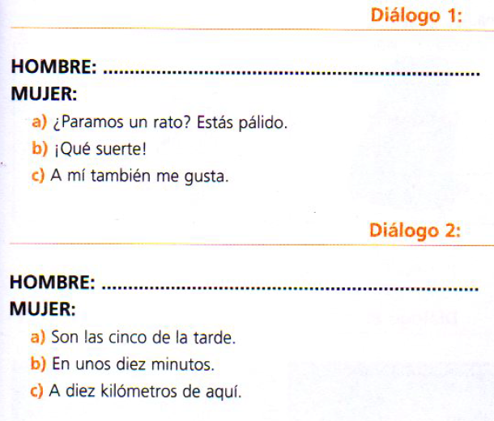
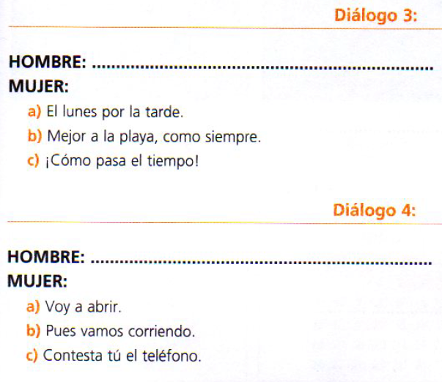
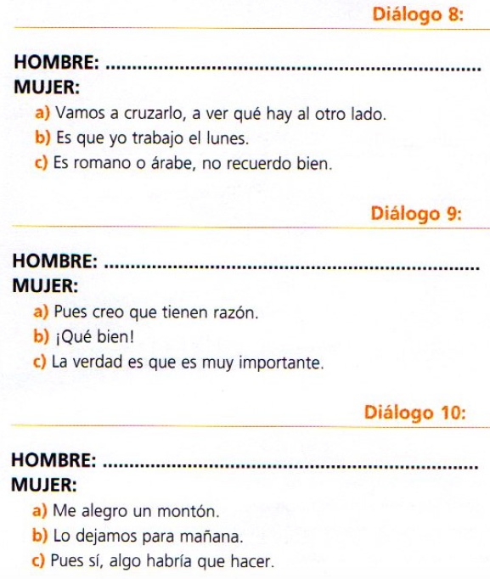
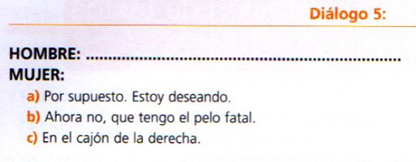
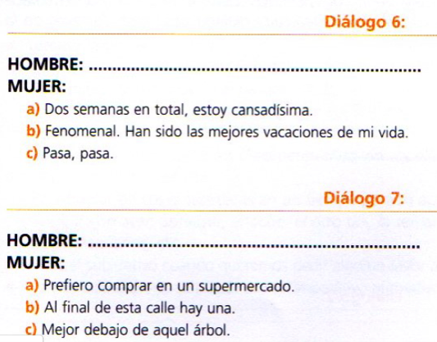
1. Vas a escuchar diez diálogos breves entre dos personas. La persona que responde lo hace de tres formas diferentes, pero solo una es correcta. Oirás cada diálogo dos veces. Después de la segunda escucha, marca la opción correcta. (20 PUNTOS)
B. COMPRENSIÓN LECTORA
2. Lee el texto “Nueve recomendaciones para mejorar la lectura y comprensión de cualquier idioma”. Marca con un aspa (X), como en el ejemplo 0, las 6 afirmaciones que se correspondan con lo que dice el texto. (20 PUNTOS)

NUEVE RECOMENDACIONES PARA MEJORAR LA LECTURA
Y COMPRENSIÓN DE CUALQUIER IDIOMA

0. Para mejorar la comprensión de lectura, hay que elegir libros adecuados al nivel de español que tenga cada uno. Se debe comenzar de una manera fácil y lenta para ir aumentando poco a poco la dificultad.
1. Conseguir tiempo y un lugar especial para la lectura
Para mejorar la comprensión lectora, será necesario leer en un lugar tranquilo, cómodo y con buena iluminación, donde uno pueda concentrarse. Habrá que poner todos los aparatos electrónicos en silencio para leer sin distracciones y hacerse con todo lo necesario antes de sentarse, evitará interrupciones. Será necesario leer, al menos, treinta minutos al día para que los resultados sean buenos. De todas formas, cuanto más tiempo leas, más vas a mejorar.
2. Leer los libros adecuados
En el momento de elegir un libro, uno debe tener en cuenta lo que le interesa y el nivel de lectura que tiene. Es importante que te pongas a prueba lo suficiente como para aprender cosas nuevas, pero no tanto como para sentirte frustrado con la lectura.
3. Hacerse preguntas antes, durante la lectura y después de leer
Puedes hacer algunas cosas que te ayudarán a entender mejor el texto: Antes de leer, una opción es mirar el texto rápidamente sin leer cada palabra (mirar si tiene palabras en negrita, cursiva, títulos, subtítulos, nombres, diálogos, párrafos, etc.). Durante la lectura, será bueno pensar en lo que uno está leyendo. Después de leer, se debe navegar por el texto y resumir lo que se recuerde. Esto consiste en decir de forma rápida cuáles son las cosas más importantes que sucedieron en el texto o escribir un par de frases que describan el texto.
4. Mejorar la fluidez
Cuando se lee, las palabras deben tener cierto ritmo y deben fluir de forma natural, como cuando alguien está hablando. La mejora de la fluidez puede alcanzarse con la elección de textos sencillos de leer. Muchas veces, cuando mejora la fluidez, mejora la lectura y también mejora el habla. Asimismo, la fluidez hará que la lectura parezca más divertida y natural.
5. Una vez que hayas aprendido a acelerar, disminuye.
Cuando ya se puede leer rápido, es el momento de comenzar a leer despacio y tomarse un tiempo para pensar en el texto que se está leyendo. Una manera de desacelerar es leer en voz alta. De esta manera, no solo estás practicando la lectura y comprensión, sino también la pronunciación.
6. Hacer muchas preguntas
Hacerse preguntas es una buena manera de asegurarse la comprensión de lo que uno lee. Será bueno anotar todas las preguntas mientras lees el texto. Al terminar de leer, vuelve para atrás y observa como muchas de esas preguntas puedes contestarlas en este momento. Si existe alguna pregunta de la cual aún no conoces la respuesta, lee de nuevo esa parte del texto y trata de encontrarla.
7. Leer de nuevo
Leer más de una vez el mismo texto puede ayudar a la comprensión. Por lo general, la primera lectura se centra en la comprensión de las palabras, la segunda en el significado y la tercera puede ayudar a hacerse preguntas más profundas como esta: ¿qué está tratando de decirnos realmente el autor?

0. Se debe empezar con lecturas fáciles y después más difíciles.
1. Aprender palabras nuevas es frustrante a la hora de leer.
2. Antes de comenzar a leer, es recomendable pasar la vista rápidamente por el texto.
3. Después de leer, hay que resumir todo el texto y escribir ese resumen.
4. Al leer, la fluidez natural de las palabras debe ser igual a la del lenguaje oral.
5. La fluidez se adquiere con textos de todo tipo.
6. Al tener fluidez en la lectura, esta se convierte en algo espontáneo únicamente.
7. Para conseguir leer más despacio hay que leer en voz alta.
8. Leyendo en voz alta solamente se practica la buena pronunciación.
9. Cuando se lee despacio se puede pensar en el texto leído.
10. Hay que releer un texto para contestar a preguntas de las que desconocemos la respuesta.
11. Hay que hacerse muchas preguntas sin escribir nada mientras leemos.
12. Leer de una vez un texto es bueno para comprenderlo.
13. Al leer por tercera vez un texto nos podemos preguntar por el mensaje del autor.
C. COMPETENCIAS GRAMATICALES

3. Escribe los verbos entre paréntesis en la forma correcta (presente de subjuntivo/indicativo) (15 PUNTOS):

1. El mes que viene, me voy a Barcelona. Cuando (llegar, yo) ____________, lo primero que voy a hacer es ir a La Ribera. Ese barrio me encanta.
2. Sólo le pido que me (dar, usted) ____________ otra oportunidad.
3. Siempre que la (ver, yo) ____________, me acuerdo de aquel viaje que hicimos juntos.
4. Me encanta que (ser/estar, tú) ____________ aquí, pero a veces me pones de los nervios.
5. Sólo te llamo para que me (decir, tú) ____________ qué ha pasado.
6. Os digo que (salir, vosotras) ____________ de aquí inmediatamente.
7. No te permito que me (hablar, tú) ____________ en ese tono.
8. Como no es comunitario, tal vez le (denegar, ellos) ____________ el permiso de residencia. Aún no lo sabemos.
9. Te repito que Juan no (venir) ____________ hoy.
10. Mira, yo pienso que no (poder, nosotros) ____________ permitirnos comprar un coche tan caro.
11. De verdad, no entiendo que no (querer, vosotras) ____________ admitir un simple error.
12. Pues, mira, a mí no me (parecer) ____________ que sea tan fácil.
13. ¡Es increíble! Ahora descubre que su marido (ser/estar) ____________ un cretino. ¡Pero si es vox populi!
14. El pobre no se da cuenta de que nadie lo (soportar) ____________.
15. Dudo que (saber, ella) ____________ la verdad.

4. Escribe el verbo adecuado en el modo imperativo (5 PUNTOS):
escribir - tener - salir - venir - hablar

- Señor, ____________ más despacio, por favor.
- Por favor, ____________ ustedes su nombre y apellido en esta ficha.
- Abuelo, ____________ usted cuidado.
- Vosotros ____________ por esta puerta.
- No ____________ a verme la próxima vez que estés en Madrid.

D. EXPRESIÓN ESCRITA

5. ELIGE UNO de los dos apartados y escribe un texto siguiendo las indicaciones. (20 puntos)

Apartado 1. Extensión: entre 100 y 120 palabras.

Te has mudado a una nueva ciudad y estás muy contento. Escribe un correo electrónico a un amigo contándole:

-Cómo es la ciudad (transporte, medioambiente, servicios…).
-Cómo es tu casa.
-Qué esperas de esta nueva ciudad en el futuro para ti y para tus hijos.

Apartado 2. Extensión: entre 100 y 120 palabras.

Un amigo tuyo ha cambiado de trabajo pero no está nada contento. Su jefe es muy antipático y siempre quiere que haga más horas de las acordadas por contrato. Tiene una compañera que está enamorada de él, pero él ya tienen novia. Además, es verano y en la oficina no tienen aire acondicionado. Escríbele un correo electrónico dándole consejos para solucionar dicha situación.

______________________________________________________________________________ ______________________________________________________________________________ ______________________________________________________________________________ ______________________________________________________________________________ ______________________________________________________________________________ ______________________________________________________________________________ ______________________________________________________________________________ ______________________________________________________________________________ ______________________________________________________________________________ ______________________________________________________________________________ ______________________________________________________________________________ ______________________________________________________________________________ ______________________________________________________________________________ ______________________________________________________________________________ ______________________________________________________________________________ ______________________________________________________________________________ ______________________________________________________________________________ ______________________________________________________________________________ ______________________________________________________________________________ ______________________________________________________________________________ ______________________________________________________________________________ ______________________________________________________________________________ ______________________________________________________________________________ ______________________________________________________________________________ ______________________________________________________________________________ ______________________________________________________________________________ ______________________________________________________________________________ ______________________________________________________________________________ ______________________________________________________________________________ ______________________________________________________________________________ ______________________________________________________________________________ ______________________________________________________________________________ ______________________________________________________________________________ ______________________________________________________________________________ ______________________________________________________________________________ ______________________________________________________________________________ ______________________________________________________________________________ ______________________________________________________________________________ ______________________________________________________________________________ ______________________________________________________________________________ ______________________________________________________________________________ ______________________________________________________________________________ ______________________________________________________________________________ ______________________________________________________________________________ ______________________________________________________________________________ ______________________________________________________________________________

